1.

[**Artikel tentang BPaaS dari IBM**](https://www.ibm.com/blogs/cloud-computing/2011/12/19/business-process-as-a-service-bpaas-delivered-from-the-cloud/)**.**

Setiap proses bisnis (misalnya, penggajian, pencetakan, e-niaga) dikirim sebagai layanan melalui Internet dan dapat diakses oleh satu atau beberapa antarmuka yang diaktifkan web (PC, perangkat pintar, dan telepon) dapat dianggap sebagai Proses Bisnis sebagai Layanan (BPaaS) .

Ketika layanan ini dikirim dari cloud, itu mengubah dinamika ekonomi. Khususnya dari perspektif pengguna, seseorang bergerak menjauh dari diskusi pengeluaran modal (CAPEX) ke diskusi pengeluaran operasional (OPEX) selama perhitungan kasus bisnis.

Seiring dengan manfaat ekonomi yang logis dan kemudahan penggunaan pengiriman BPaaS dari cloud, manfaat utama ke depan yang saya lihat adalah peluang yang harus diambil oleh calon pengguna untuk uji coba pepatah, yaitu, pengguna dapat mencoba berbagai layanan sebelum berintegrasi dalam proses bisnis mereka yang lebih besar atau mengganti layanan yang ada dengan cepat. Konsep-konsep seperti desktop virtual membuat layanan ini dapat dikonsumsi dari perangkat apa pun.

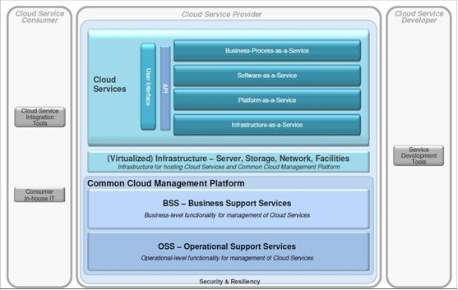

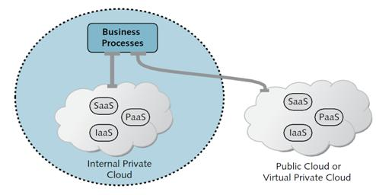

**Penemuan dan dokumentasi**

Langkah pertama dalam upaya peningkatan proses apa pun adalah mendapatkan gambaran yang jelas tentang posisi Anda hari ini. Dengan Blueworks Live, seluruh tim Anda dapat terlibat secara kolaboratif dalam latihan penemuan proses sementara pakar proses Anda dapat menggunakan BPMN kompleks untuk mendokumentasikan aspek paling rumit dari proses Anda.

**Kolaborasi terpusat**

Jejaring sosial bertemu BPM di Blueworks Live. Fitur komunikasi bawaan, seperti perpesanan instan, umpan berita langsung, dan kemampuan untuk meninggalkan komentar memungkinkan Anda untuk segera bereaksi terhadap proses perubahan yang memengaruhi proyek Anda.

Komunitas pribadi: Halaman login utama Blueworks Live segera memberi tahu Anda perubahan apa yang terjadi pada proses yang melibatkan Anda secara langsung atau tidak langsung.

Komunitas publik: Gunakan komunitas pakar bawaan untuk mendapatkan industri, peningkatan proses, dan pengetahuan BPM.

Kontrol akses: Blueworks Live menawarkan lisensi Editor dan Kontributor. Sebagai editor, Anda dapat membuat, memodifikasi, dan berbagi Cetak Biru Proses. Kontributor dapat melihat dan mengomentari proses tetapi tidak dapat memodifikasi atau membuatnya.

**Mengotomatiskan proses sederhana**

Setiap hari Anda menghabiskan banyak waktu mengerjakan hal yang salah pada waktu yang salah karena orang yang salah berada di utas email persetujuan atau karena tenggat waktu hilang di bagian bawah rantai email.

Proses bisnis perusahaan penting berikut saat ini dicakup oleh tawaran SaaS IBM:

1. Kolaborasi sosial
2. Manajemen Proses Bisnis
3. Analisis web
4. Manajemen pemasaran perusahaan
5. Integrasi bisnis ke bisnis
6. Manajemen rantai persediaan
7. Tata kelola keamanan, manajemen risiko dan kepatuhan
8. Manajemen layanan bisnis

**Artikel tentang BPaaS dari Orienge.**

Gartner mendefinisikan BPaaS (Proses Bisnis sebagai Layanan) sebagai memberikan layanan kinerja tugas bisnis berdasarkan teknologi cloud. Model BPaaS adalah solusi terbaik untuk perusahaan yang perlu mengotomatiskan pekerjaan utama berulang tanpa adanya karyawan khusus. Beberapa pelanggan penyedia BPaaS dapat menggunakan layanan yang sama.

**Diagram Principal BPaaS**

Pelanggan bekerja sama secara langsung dengan penyedia BPaaS, yang dapat memilih antara dua opsi:

1. memesan perangkat lunak cloud, yang dibangun oleh vendor SaaS pada platform dan infrastruktur yang dapat dibeli atau dikembangkan sendiri,
2. mengembangkan perangkat lunak cloud mereka sendiri berdasarkan solusi pihak ketiga atau bahkan IaaS.

Peran penyedia dapat digabungkan dalam model, tetapi itu tidak menyangkut konsumen solusi BPaaS. Sangat penting bagi pelanggan untuk mengetahui siapa yang menyediakan perangkat lunak, platform, dan infrastruktur untuk kinerja tugas bisnis mereka hanya jika mereka berencana untuk berhenti menggunakan model BPaaS di masa depan dan mulai menggunakan solusi SaaS secara mandiri atau bahkan mengambil beberapa langkah lagi dalam diagram.

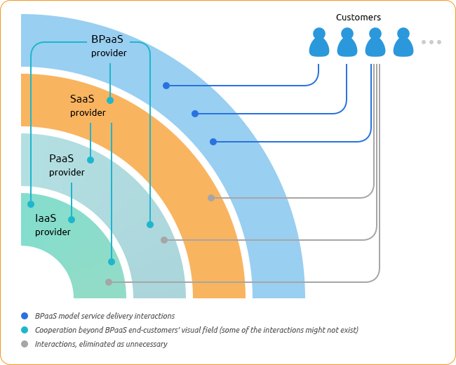

**Divisi Tenaga Kerja Awan Plus**

Logika untuk kemunculan model jelas.

Model ini didasarkan pada teknologi cloud, yang pengembangannya bergantung pada meningkatnya permintaan untuk produk perangkat lunak termasuk solusi yang berorientasi pada efisiensi bisnis. Beralih ke perangkat lunak, platform, dan infrastruktur, yang disediakan sebagai layanan, muncul dari kelayakan ekonomi. Manfaat solusi cloud mencakup penyebaran cepat, biaya yang relatif rendah, serta pengurangan biaya internal pemeliharaan.

**Aspek Ekonomi BPaaS**

Vendor BPaaS muncul karena permintaan, dan permintaan, pada gilirannya, muncul dari manfaat model baru. Berbagai peserta, dari vendor SaaS dan penyedia BPaaS hingga pelanggan akhir, mendapatkan manfaatnya.

**Pengembalian Investasi Pelanggan**

Penanganan proses persetujuan faktur memakan waktu dari satu hingga tiga karyawan. Gaji tahunan rata-rata spesialis AP di AS adalah $ 38.220, yang berarti bahwa kinerja tugas bisnis merugikan perusahaan $ 38.200 - $ 114.660 per bulan.

**Untung Penyedia BPaaS**

Penyedia BPaaS menentukan biaya tambahan, yang jelas termasuk pendapatan bersih. Mereka menghemat banyak, karena mereka membeli bukan solusi di tempat, tetapi solusi SaaS, dan, sebagai suatu peraturan, tidak harus berpikir untuk menyewa platform cloud serta menyebarkan dan menyesuaikan sistem.

**Kemungkinan Tabungan Vendor saaS**

Orang akan berpikir, vendor sistem cloud dapat secara independen menemukan pelanggan akhir, dan penyedia BPaaS bahkan akan menyebabkan persaingan tambahan di sini. Namun, dalam praktiknya, kerja sama dengan pelanggan besar, pembelian lisensi dan fasilitas dalam jumlah besar, menghasilkan keuntungan bagi vendor SaaS juga.

**BPaaS di Masa Depan Terdekat**

Forbes dalam artikelnya “Gartner Memprediksi Layanan Infrastruktur Akan Mempercepat Pertumbuhan Cloud Computing”, tertanggal 19 Februari 2013, membagikan perkiraan analis Gartner mengenai teknologi cloud 'dan khususnya masa depan BPaaS.